Bauleitplanung der Stadt Osnabrück

Der nachfolgende Planentwurf wird gem. § 3 Abs. 2 Baugesetzbuch (BauGB) öffentlich ausgelegt:

Bebauungsplan Nr. 109 - Parkhaus Nikolaiort - 5. Änderung (vereinfacht)
Planbereich: zwischen Krahnstraße, Kamp, Redlingerstraße, Katharinenstraße, Heger-Tor-Wall und Dielingerstraße
Die Änderung wird gem. § 13 BauGB im vereinfachten Verfahren ohne Durchführung einer Umweltprüfung gem. § 2 Abs. 4 BauGB aufgestellt.

Zu diesem Planverfahren wurde außerdem ein Aufstellungsbeschluss gemäß § 2 Abs. 1 BauGB gefasst.

Die Planunterlagen können in der Zeit vom 22.11. bis zum 22.12.2022 im Fachbereich Städtebau, Dominikanerkloster, Hasemauer 1, im Erdgeschoss eingesehen werden. Die Öffnungszeiten sind montags bis donnerstags von 9:00 bis 17:00 Uhr und freitags von 9:00 bis 13:00 Uhr. Ein barrierefreier Zugang ist nicht vorhanden. Außerhalb dieser Zeiten liegende Termine oder Hilfestellung für einen barrierefreien Zugang können telefonisch unter 0541 323-2668 vereinbart werden.
Die Planunterlagen sind in dem o. g. Zeitraum auch auf der Internetseite www.osnabrueck.de/buergerbeteiligung unter Bebauungs- und Flächennutzungspläne verfügbar.

Während der Auslegungsfrist können Stellungnahmen abgegeben werden. Nicht fristgerecht abgegebene Stellungnahmen können unberücksichtigt bleiben.
Es wird darauf hingewiesen, dass gem. Datenschutz-Grundverordnung (DSGVO) personenbezogene Daten wie Name, Anschrift und E-Mail-Adresse mit der Abgabe von Stellungnahmen gem. § 3 Baugesetzbuch (BauGB) i.V.m. Artikel 6 Absatz 1c (DSGVO) für die gesetzlich bestimmten Dokumentations- und Informationspflichten genutzt und gespeichert werden.
Weitere Informationen zum Datenschutz entnehmen Sie bitte der o. g. städtischen Internetseite.

Der Planbereich ist in dem untenstehenden Planausschnitt dargestellt.

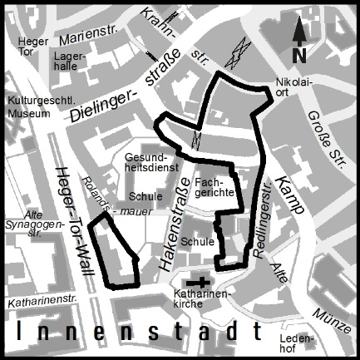
B-Plan Nr. 109, 5. Änder.

Osnabrück, 12.11.202 Stadt Osnabrück
Die Oberbürgermeisterin

